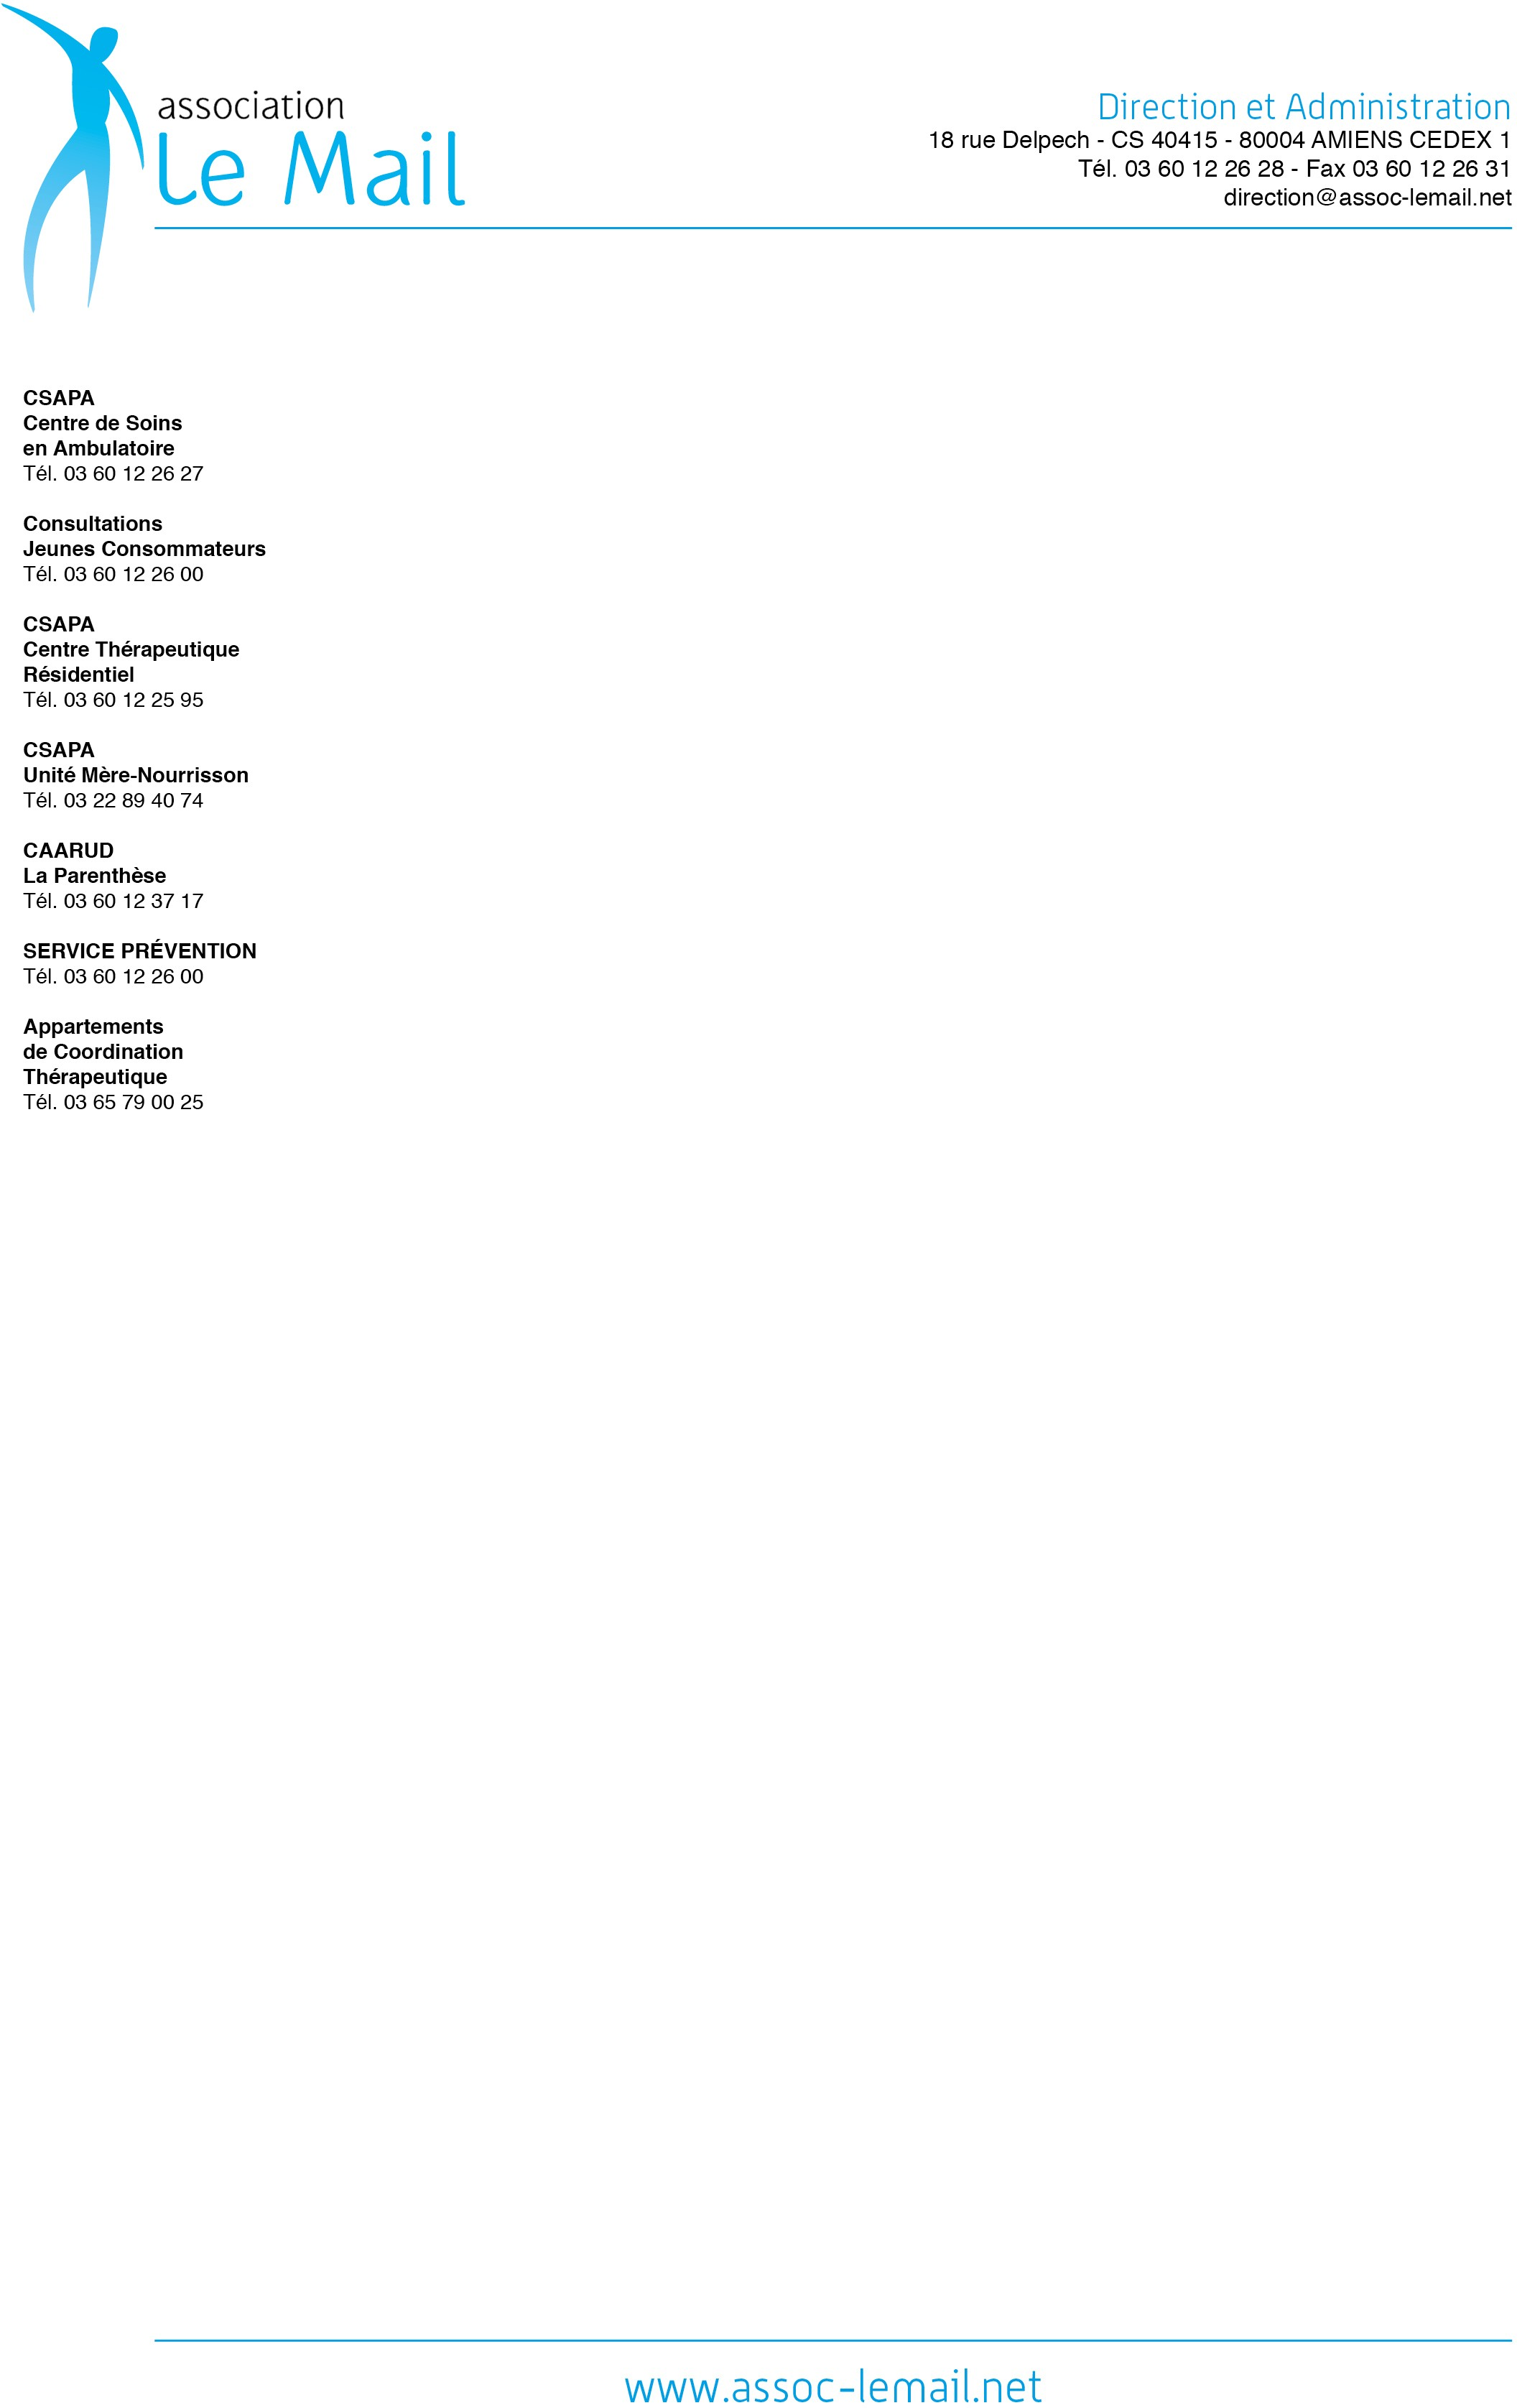

Emetteur :  Patricia JEANSON, Directrice | Destinataire :  L’ensemble des salariés
Objet :  Procès-verbal de carence au premier tour des élections | Date :  Le 22 novembre 2019

NOTE D’INFORMATION

Les salariés ont été avisés le 2 octobre 2019, par voie d’affichage, qu’en vue des élections du Comité Social et Economique, le premier tour de scrutin serait organisé le 6 décembre 2019.

Le 22 octobre 2019 les organisations syndicales représentatives ont été invitées à négocier le protocole d’accord préélectoral et à établir les listes de leurs candidats.

Les organisations syndicales représentatives ne s’étant pas manifestées pour négocier le protocole d’accord préélectoral, celui-ci sera négocié avec les représentants du personnel actuels le 6 décembre 2019 à 14h00.

Un second tour sera donc organisé le 20 décembre 2019.

Les personnes intéressées peuvent déposer leur candidature par courrier ou par mail à partir du 6 décembre 2019 et ce jusqu’au 11 décembre 2019 à 12 heures au secrétariat de direction. (Merci de préciser dans votre candidature le poste que vous souhaitez occuper, titulaire et/ou suppléant).

De plus, en cas de liste il est impératif de respecter la répartition 2/3 de femmes et 1/3 d’hommes.

Pour rappel, il y a 5 sièges titulaires et 5 sièges suppléants à élire et ce pour une durée de 4 ans.

Enfin, sont éligibles les salariés d’au moins 18 ans et qui ont au moins 12 mois de présence au sein de l’association.

La Directrice

Patricia JEANSON

